**操作系统导论**

Linux之时钟中断

<https://www.cnblogs.com/yungyu16/p/12992374.html>

## 13-地址空间

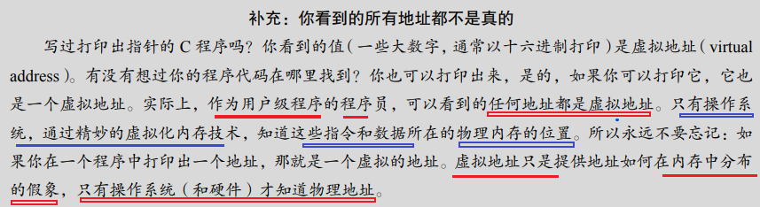

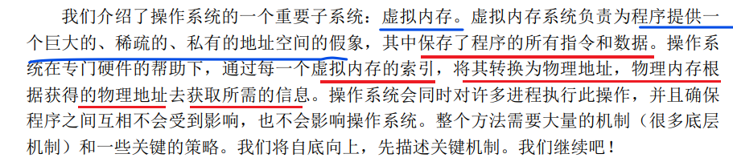

## 14-内存操作api

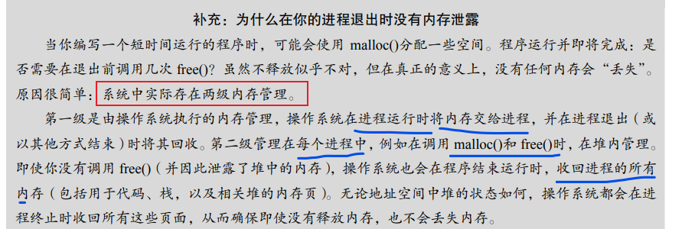

## 15-地址转换

已看完

参考

两万字笔记快速看完

<https://blog.csdn.net/O_1CxH/article/details/111712808>

按章进行总结

<https://blog.csdn.net/Foools/article/details/119492138>